5. ПРОФИЛАКТИКА ИНТЕРНЕТ-ЗАВИСИМОСТИ
Дополнительную информацию по психологической коррекции интернет-зависимого поведения вы можете получить на сайте Центра психотерапии профессора Малыгина www.psypodderjka.ru или по тел.: (495) 226-54-09.
5.1. Что надо знать родителям об интернет-зависимости
Интернет-зависимое поведение — это невозможность субъективного контроля за использованием Интернета, сопровождающееся отрицательным влиянием этого использования на свою жизнь (отношения, здоровье, работу, учебу, эмоциональное и психологическое состояние) и контрпродуктивным (непродуктивным, бесполезным) характером деятельности в Интернете.
5.1.1. Основные симптомы интернет-зависимости
Досада и раздражение, возникающие при вынужденном отвлечении от Интернета, неспособность спланировать время окончания сеанса работы;
- трата на Интернет все больших денежных средств;
- склонность забывать при работе в Интернете о домашних делах, учебе или служебных обязанностях, пренебрежение занятиями или карьерой;
- нежелание принимать критику подобного образа жизни со стороны близких;
- готовность мириться с разрушением семьи, потерей друзей и круга общения из-за поглощенности работой в Интернете;
- пренебрежение собственным здоровьем и, в частности, резкое сокращение длительности сна в связи с систематической работой в Интернете в ночное время;
- пренебрежение личной гигиеной из-за стремления проводить все свое «личное» время в Интернете;
- постоянное «забывание» о еде, готовность удовлетворяться случайной и однообразной пищей, поглощаемой нерегулярно и не отрываясь от компьютера.
В каком возрасте наиболее часто возникает интернет-зависимость?
Первые симптомы интернет-зависимого поведения возникают в период пубертатного криза, в IX—XI классе средней школы. Однако разгар болезни наступает на первом-втором курсе вуза, в период возрастания ответственности за свою жизнь, необходимости самостоятельно контролировать свое время, а также решения сложной задачи по выстраиванию отношений с окружающим миром.
Следует знать, что интернет-зависимое поведение — это проявление нарушенных отношений подростка с окружающим миром, неспособность (невозможность) приспособиться к нему или следствие болезни (в частности, депрессии). Уход подростка в интернет-среду является одним из способов его приспособления к «этому жестокому миру». Испытывая сложности в выражении своих эмоций, контактов с близкими и сверстниками, подросток будет избегать ситуаций, где он может чувствовать дискомфорт, и искать более безопасный способ взаимодействия со средой, например, через Интернет.
Неспособность противостоять жизненным трудностям, часто сопровождающаяся заниженной самооценкой, неуверенность в собственных силах, плохая переносимость жизненных трудностей являются наиболее важными факторами, формирующими избегающее поведение. В этих случаях интернет-среда служит средством самозащиты от плохого настроения, чувства боли и унижения. Такой подросток больше всего нуждается в поддержке близких, психологическом сопровождении его в преодолении различных жизненных ситуаций.
Чего делать нельзя: наказывать, отключать Интернет, лишать других удовольствий. Все эти действия не только бесполезны, но и вредны, так как подталкивают подростка к бегству из дома.
Что надо делать: поддерживать подростка в преодолении возникающих жизненных трудностей, обучать новым способам преодоления кризисных ситуаций, обучать умению регулировать свои эмоции, строить отношения со сверстниками, управлять своим временем.
К кому обращаться: требуются обязательная консультация врача-психотерапевта (выявление возможных депрессивных расстройств); совместная психокоррекционная работа врача-психотерапевта и клинического психолога, в том числе по разрешению семейных конфликтов; помощь школьного психолога по адаптации подростка в школе.
5.1.2. Зависимость от интернета — симптом семьи?
Ряд специалистов справедливо считают зависимое поведение симптомом семьи.
Характер ребенка, его отношение к окружающему миру формируются еще в утробе матери. Если его ждут, каждый день, каждый час общаются с ним — окружающий мир при рождении полон радости и покоя.
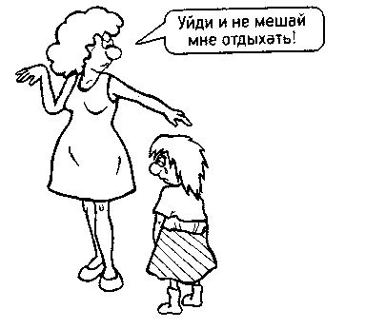
«Ненужный» ребенок уже в утробе матери ощущает холод, угрозу, враждебность и рождается в страхе перед миром. Мать не дает чувства тепла, ласки, защищенности. «Вирус холода» прочно внедряется в психику ребенка уже в утробе матери. Не найдя любви в семье, он не сможет найти любовь в реальном мире.
Второй тип из группы риска — чрезмерно опекаемый ребенок. Это кумир семьи, которому все позволено, и основной мотив его жизни — получение удовольствия, причем удовольствия не от общения, не от достижения цели, а от радостей простых, проверенных и наиболее доступных — телесных. В ребенке культивируется чувство исключительности, его освобождают от всех тягот жизни и ответственности за совершаемые поступки. Ребенок «из теплицы» вдруг оказывается в совершенно другом мире. Если раньше его постоянно пытались оградить от опасностей, культивировали осторожность и по каждому поводу навязывали определенное мнение, то, немного отдалившись от семьи, он оказывается в полной растерянности: каждый стресс вызывает боль, каждый самостоятельный шаг дается с трудом. Первый же конфликт толкает таких подростков к бегству от конфликта, от людей в спокойный мир интернет-пространства.
Итак, именно в семьях с нарушенным воспитанием растут дети с заниженной самооценкой, отсутствием внутренних границ и запретов. Нарушенное воспитание наиболее часто проявляется гипер- или гипоопекой.

- Гиперопека. Воспитание включает чрезмерное внимание и контроль со стороны взрослых, навязывание их мнения по любому вопросу, диктование каждого шага, ограждение от опасностей, культивирование осторожности.
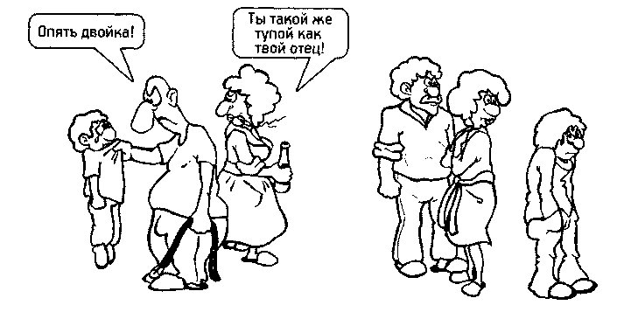
- «Кумир семьи» (высокая степень гиперопеки). В воспитании преобладает постоянное восхваление ребенка и восхищение им, культивирование в нем чувства исключительности, освобождение его от всех тягот, выполнение любой его прихоти, снятие ответственности за свои поступки.
- Гипоопека. Проявляется недостаточным вниманием к ребенку со стороны родителей, игнорированием его интересов, отсутствием заботы о его развитии. В крайнем выражении представлено воспитанием по следующему типу.
• «Золушка». Воспитание лишает ребенка ласки и внимания
со стороны старших. Включает постоянное третирование ребенка,
унижение, противопоставление другим детям, лишение удоволь
ствий.
• «Ежовые рукавицы». Воспитание включает в себя систе
матическое избиение ребенка, диктаторское отношение к нему,
отсутствие тепла, сочувствия и поощрения.
Общими чертами для подростков с высоким риском формирования интернет-зависимости являются:
- сниженная переносимость трудностей повседневной жизни;
- повышенная тревожность.
Присмотритесь к себе, к своим детям. Попытайтесь понять, не грозит ли вам эта беда.
Если вы хотите, чтобы ваш ребенок стал интернет-зависимым

- Не общайтесь с ребенком, чаще говорите ему: «Отстань, мне некогда, я занята...», чтобы он поскорее сбежал в Интернет.
- В воспитании применяйте крайности: обязательно наказывайте, даже если ваш ребенок ничего не натворил; для профилактики непременно используйте ремень. Или опекайте его с самого рожденья. Плачьте, рыдайте, если он невзначай упал, чтобы он никогда не научился падать и терпеть боль. Обязательно лишите его друзей — не дай бог, плохому научат. Испугайте своего ребенка до смерти улицей и окружающей жизнью.
- Постарайтесь, чтобы он не научился быть самостоятельным, решайте за него все проблемы, на улицу выходите только вместе, всей семьей. Без вашего контроля — ни одного шага, даже если ему 25 лет.
- Чаще говорите, что он такой же плохой, как его отец. Обзывайте его «неряхой», «неумехой» и «дураком».
- Постоянно ссорьтесь и скандальте, чтобы ваши дети это видели и поскорее сбежали от вас.
Если вы хотите, чтобы ваш ребенок был здоровым и счастливым
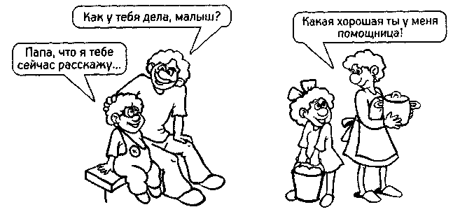
- Любите своего ребенка! Общайтесь с ним и постоянно показывайте своими словами и жестами, что вы его слышите, понимаете и поддерживаете. Поддерживая разговор, говорите ему: «Да», «Ага», «А что потом?», «Как я тебя понимаю!», «Вот это да!» Учитесь видеть чувства ребенка по выражению его лица и жестикуляции, даже когда он скрывает их.
- Научите ребенка, выражать свои чувства, чтобы он не боялся их, когда станет большим, и понимал чувства других людей.
- Дайте вашему ребенку реальную ответственность за какую-нибудь домашнюю работу. Ребенок, который имеет постоянное

поручение по дому, ощущает себя важной частью семьи и испытывает чувство удовлетворения, выполняя свои обязанности.
- Одобряйте и хвалите ребенка даже за небольшие успехи. Его упорство и желание сделать что-то самостоятельно важнее результатов.
- Если вы рассержены на ребенка, оценивайте его поступок, а не его личность: «Тебе не удается математика? Это не страшно, надо только немного поработать и все получится!»
- Учите его говорить «нет». Объясните ребенку, что существуют предложения, на которые можно и нужно отвечать твердым отказом. Многие родители учат своих детей быть всегда вежливыми, почтительными и покладистыми. Однако это не позволяет ребенку быть самим собой и развивать свою индивидуальность. Такие дети нуждаются в родительском разрешении, чтобы сказать «нет», когда на них оказывают давление. Объясните ребенку, что в определенных ситуациях каждый имеет право высказать свое собственное мнение: «В окружающей нас жизни есть и хорошее, и плохое. Иногда надо уметь сказать "нет". Например, когда тебя заставляют делать то, что тебе не нравится». Поделитесь своим опытом решения подобных ситуаций.
Учите его отвечать за свои поступки.
Я могу и буду принимать правильные решения. Мои родители любят и понимают меня. Они доверяют мне и моим поступкам.
Я могу сам строить свою жизнь и смогу добиться чего хочу. Я уверен в себе, и мне нравится моя жизнь.
Я не могу и не хочу принимать решения.
Мои родители не понимают меня. Они не доверяют мне и моим поступкам.
Я ничего не умею. Я не могу заботиться о себе. Жизнь плоха, и я плохой.



Правильно

Мой ребенок сам отвечает за то, что делает.
Он может принимать самостоятельные решения.
Я могу доверить ему заботу о самом себе.
И тогда:
Я сам отвечаю за свои поступки.
Неправильно
Только я отвечаю за то, что делает мой ребенок.
Он пока не может принимать серьезные решения.
Он пока не может заботиться о себе.
Папа (мама) и другие отвечают за мои поступки, я не отвечаю ни за что.

